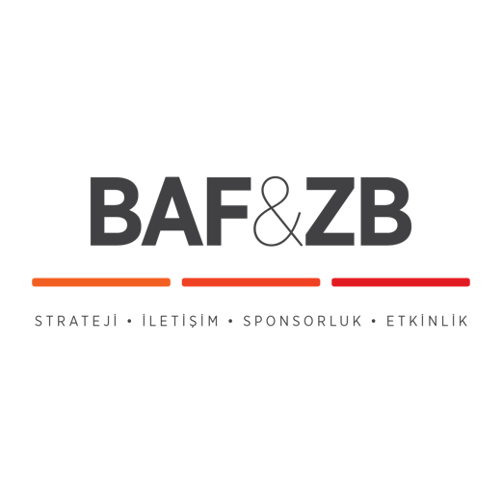
Futbolcu Yetiştirmeye Adanan Bir Ömrün Belgesi Çekildi

“Teknik Direktör: Adnan Dinçer” Belgeseli “Başka Sinema” Salonlarında Vizyona Girmeye Hazırlanıyor.

1970’lerin ikinci yarısından itibaren adını sıkça duyduğumuz ve futbol tarihimizin bir dönemine damga vuran, Teknik Direktör Adnan Dinçer’in hayatını konu alan “Teknik Direktör: Adnan Dinçer” Belgeseli seyirci ile buluşmaya hazırlanıyor.

Yapımcılığını Can Gezgör’ün, yönetmenliğini ise Emre Sarıkuş’un üstlendiği belgesel, 40 yıllık deneyimine ve başarılarına rağmen futbol sisteminin dışına itilen 75 yaşındaki 'idealist' teknik direktör Adnan Dinçer'in ilanla iş aramasından ve kişisel hikayesinden yola çıkarak, yakın tarihimize bugüne dek anlatılmayan olaylar üzerinden farklı bir bakış sunuyor.
Belgesel, 1980’ler ve 90’larda birçok kez şampiyonluk kazanan Beşiktaş takımında yer alan Rıza Çalımbay, Ziya Doğan, Tanju Çolak, Rüştü Reçber, Metin Tekin, Sinan Engin gibi yüzlerce isim yetiştiren Adnan Dinçer’in yaşadığı talihsizlikler yüzünden erken yaşta futbol oyunculuğuna veda etmersini, teknik direktörlük yıllarını, çalıştırdığı takımları, yetiştirdiği oyuncuları, futbolumuzun geçmişini ve bugün içine düştüğü durumu konu alıyor.

Federasyon Eski Başkanları Kemal Ulusu ve Yılmaz Tokatlı’nın yanı sıra eski futbolcular Tuncay Şeker, Mahmut Aydın, Halim Okta, İsmail Gökçek, Rüştü Reçber, Adnan Gülek, Ziya Doğan, Metin Tekin ve Sinan Engin gibi isimlerin de fikir ve açıklamalarıyla yer aldığı belgesel “Başka Sinema” salonlarında haziran ayında seyircisiyle buluşacak.

Film Hakkında:

Belgesel, 40 yıllık deneyimine ve başarılarına rağmen sistemin dışına itilen 75 yaşındaki 'idealist' teknik direktör Adnan Dinçer'in ilanla iş aramasından ve kişisel hikayesinden yola çıkarak, yakın tarihimize bugüne dek anlatılmayan olaylar üzerinden farklı bir bakış sunuyor.

Detaylı Bilgi ve Görsel İçin:
BAF & ZB Pazarlama İletişim Ajansı
TEL: 0212 2274005 | CEP: 0544 4761329 – 0546 2665144
batuhanzumrut@zbiletisim.com & berksenoz@zbiletisim.com

